Отчёт по лабораторной работе №1
  - Дисциплина: Администрирование сетевых подсистем
Бахи сиди али темассини
Содержание

1. Цель работы
Целью данной работы является приобретение практических навыков установки Rocky Linux на виртуальную машину с помощью инструмента Vagrant.

2. Выполнение лабораторной работы
В рабочем каталоге ОС Windows созданы подкаталоги C:\work\bahis\packer и C:\work\bahis\vagrant, предназначенные для подготовки box-файла Vagrant (рис. 1). В каталоге packer размещены образ Rocky-9.4-x86_64-minimal.iso, исполняемый файл packer.exe, файл конфигурации vagrant-rocky.pkr.hcl и подкаталог http, что соответствует требованиям к структуре проекта (рис. 2).
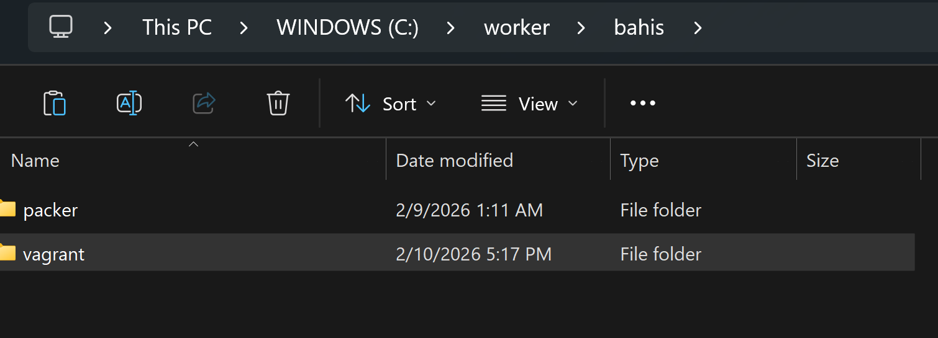
Рисунок 1: Структура рабочего каталога с подкаталогами packer и vagrant

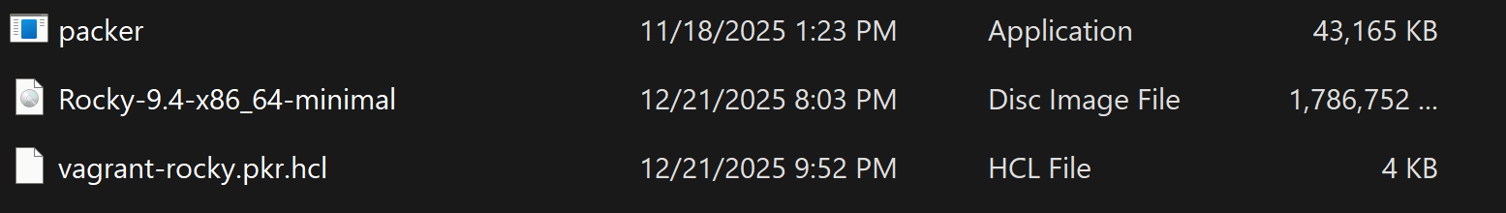
Рисунок 2: Содержимое каталога packer с ISO-образом и HCL-файлом
Файл vagrant-rocky.pkr.hcl содержит блок packer с разделом required_plugins (vagrant, virtualbox), а также переменные, определяющие версию дистрибутива, размер диска, контрольную сумму ISO-образа, архитектуру и параметры SSH (рис. 3). В подкаталоге http размещён файл ks.cfg, задающий автоматизированные параметры установки системы: загрузчик, очистку разделов, язык, сетевые настройки (DHCP), создание пользователя и post-настройки (рис. 4).
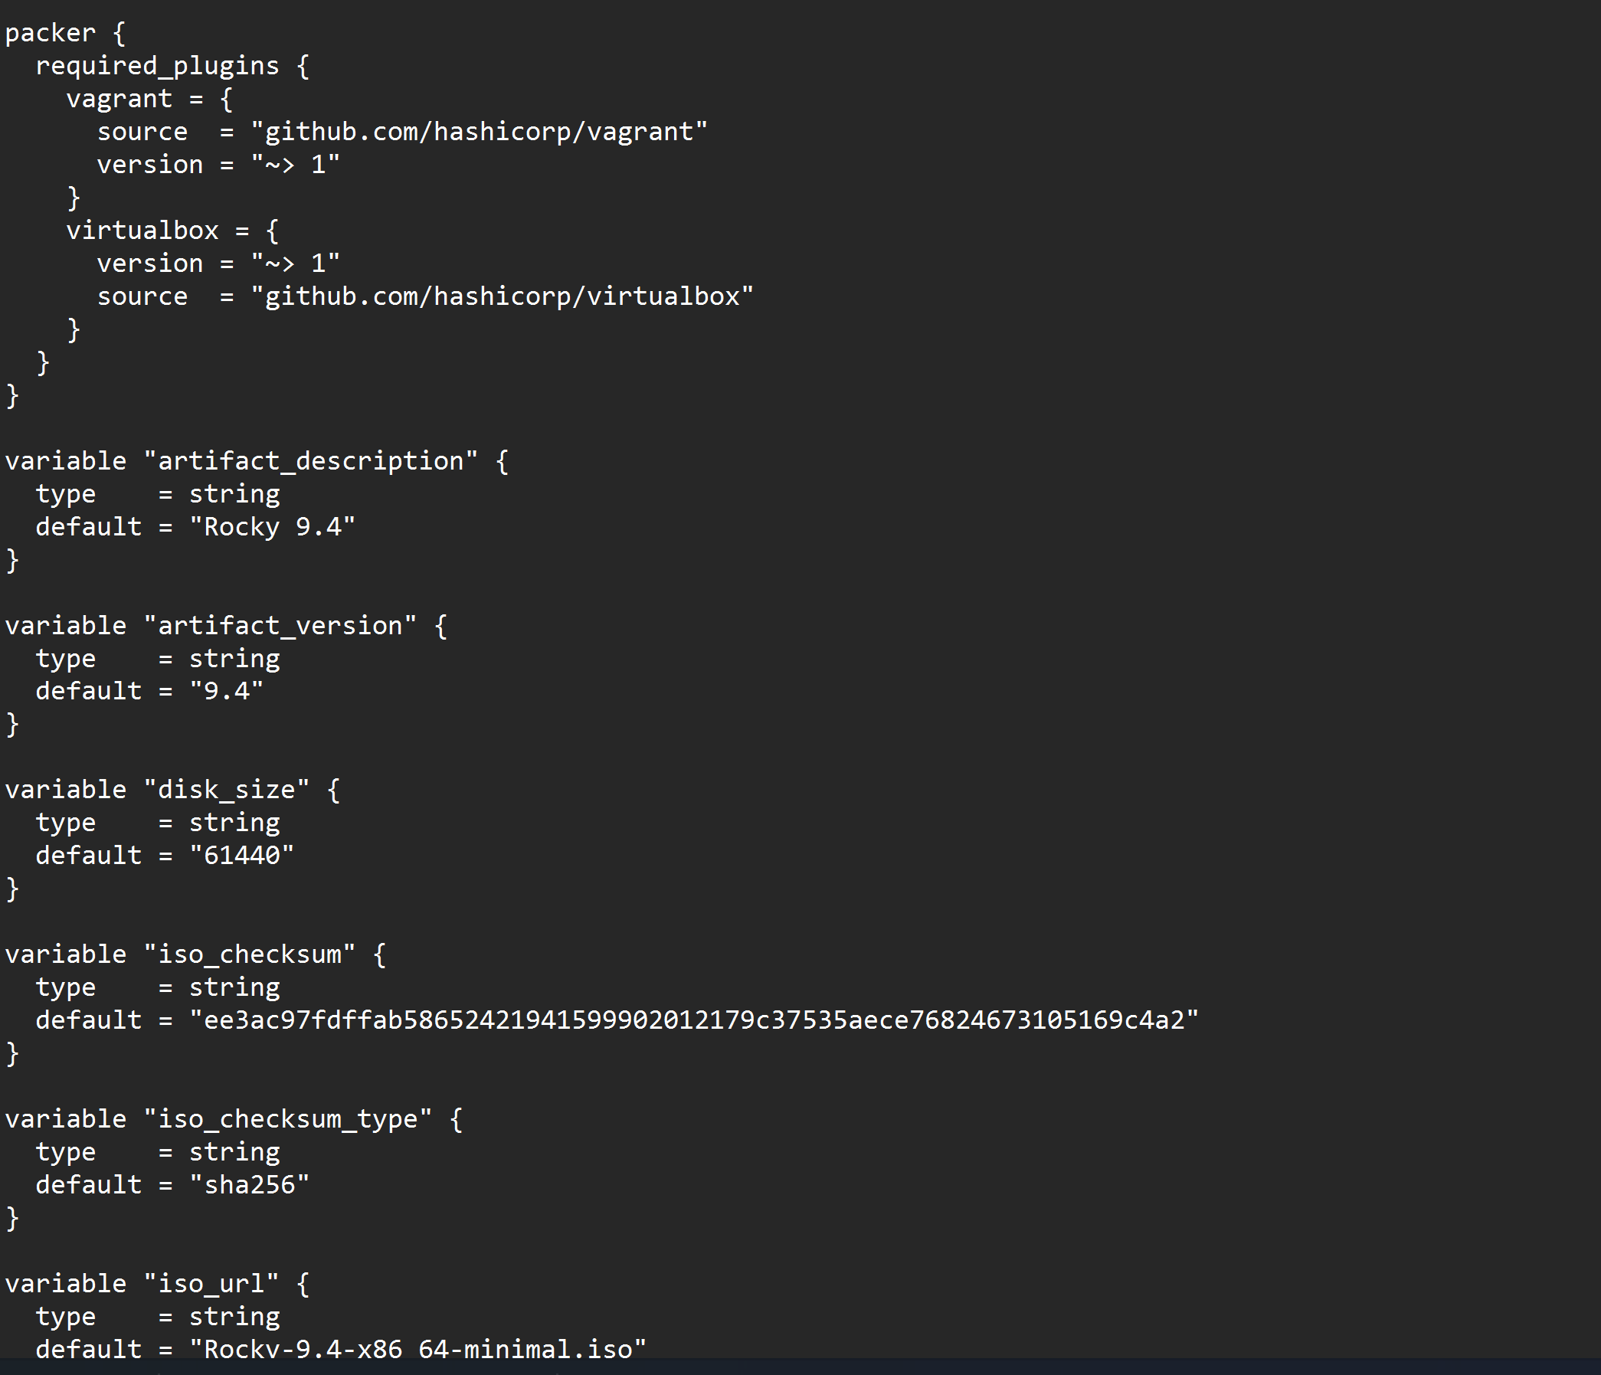
Рисунок 3: Файл vagrant-rocky.pkr.hcl с описанием переменных и плагинов

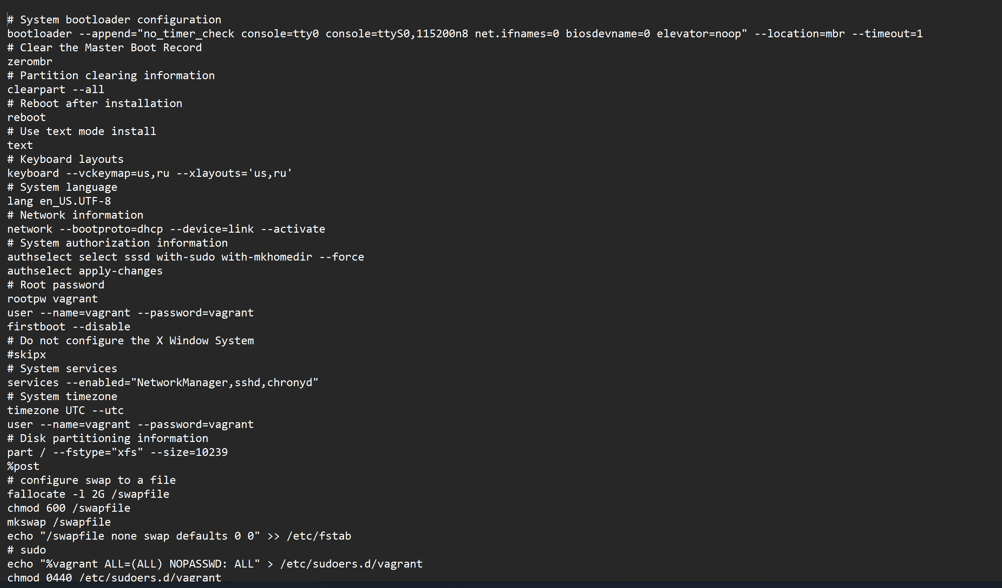
Рисунок 4: Файл ks.cfg с параметрами автоматической установки Rocky Linux
В каталоге vagrant размещён файл Vagrantfile, определяющий конфигурацию виртуальной машины server: имя box rocky9, сетевой интерфейс с IP 192.168.1.1, параметры VirtualBox (RAM, CPU, VRAM, графический контроллер) и подключение provision-скриптов (рис. 5). Также создан каталог provision с подкаталогами default, server и client, предназначенными для разделения сценариев настройки окружения (рис. 6).
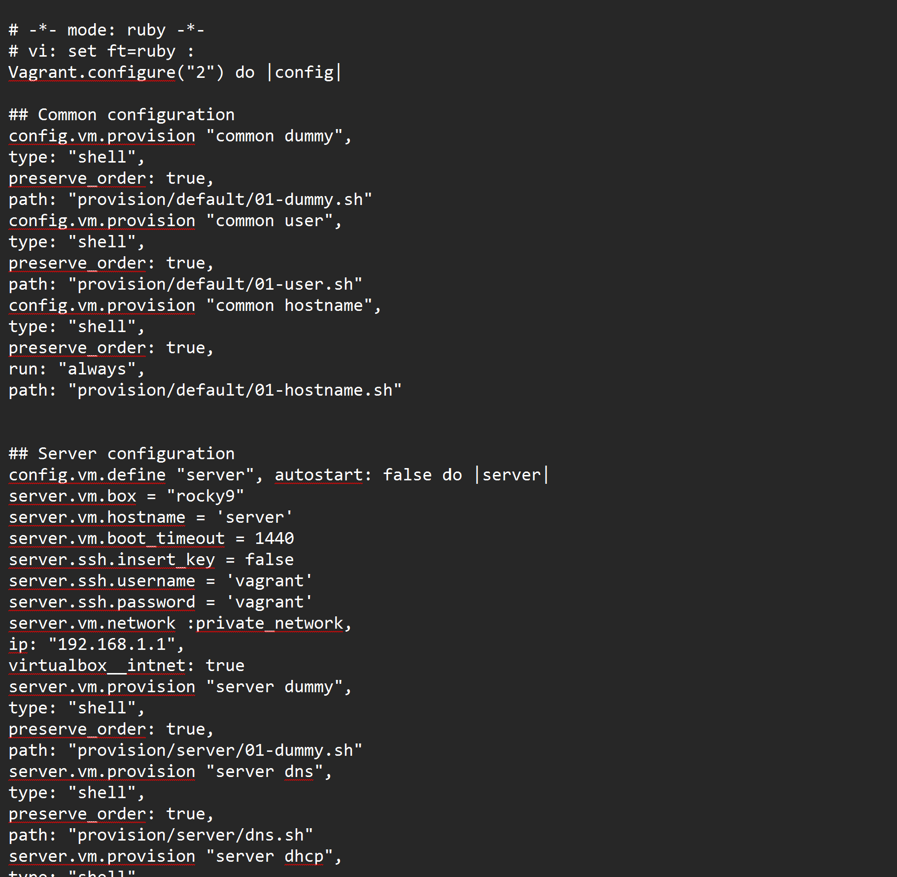
Рисунок 5: Файл Vagrantfile с конфигурацией виртуальной машины server

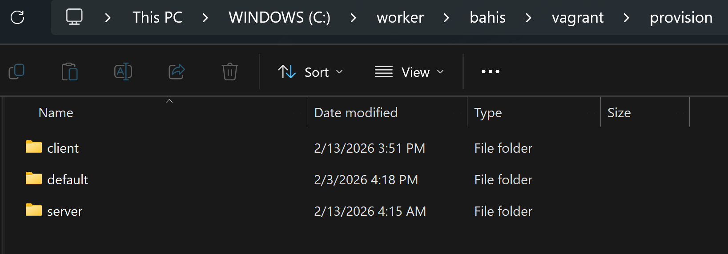
Рисунок 6: Структура каталога provision с подкаталогами default, server и client
В подкаталогах default, server и client размещены скрипты-заглушки 01-dummy.sh, выводящие сообщение о выполнении provisioning (рис. 7). В каталоге default дополнительно размещены скрипты 01-user.sh (создание пользователя bahis, добавление в группу wheel, настройка PS1) и 01-hostname.sh (установка FQDN вида *.bahis.net) (рис. 8, рис. 9). В каталоге server размещён скрипт 02-forward.sh, активирующий IP-маршрутизацию и masquerading через firewalld, а в каталоге client — скрипт 01-routing.sh, настраивающий шлюз 192.168.1.1 и параметры интерфейсов через nmcli (рис. 10, рис. 11).
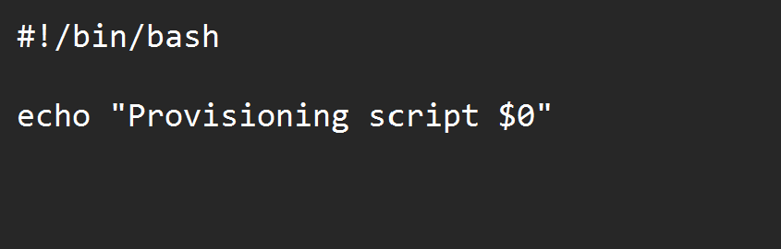
Рисунок 7: Скрипты-заглушки 01-dummy.sh в каталогах default, server и client
![Скрипты-заглушки 01-dummy.sh в каталогах default, server и client]
![Скрипты-заглушки 01-dummy.sh в каталогах default, server и client]
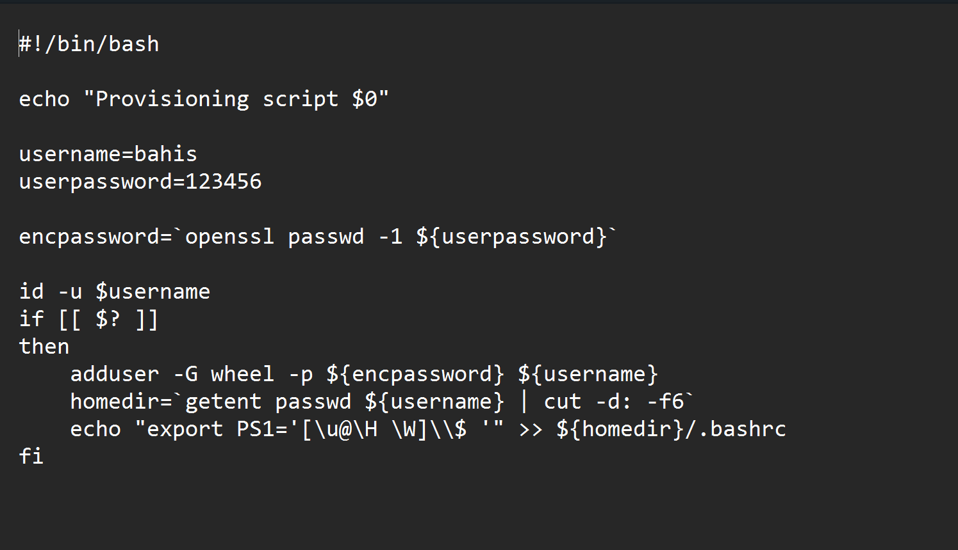
Рисунок 8: Скрипт 01-user.sh для создания пользователя и настройки окружения

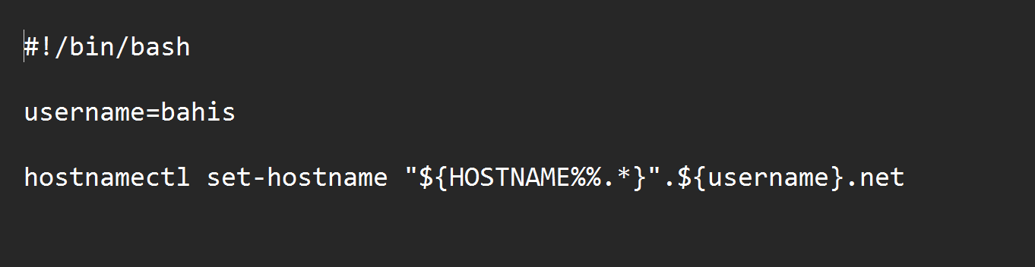
Рисунок 9: Скрипт 01-hostname.sh для установки доменного имени хоста

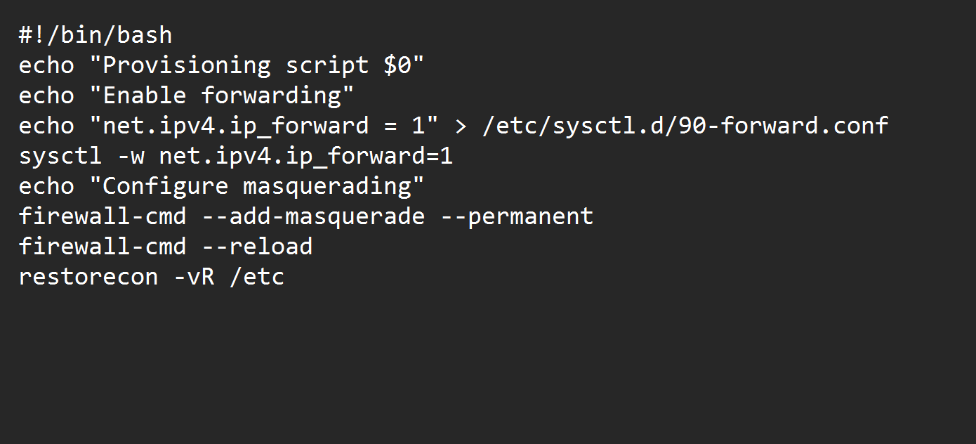
Рисунок 10: Скрипт 02-forward.sh для включения IP-forwarding и masquerading

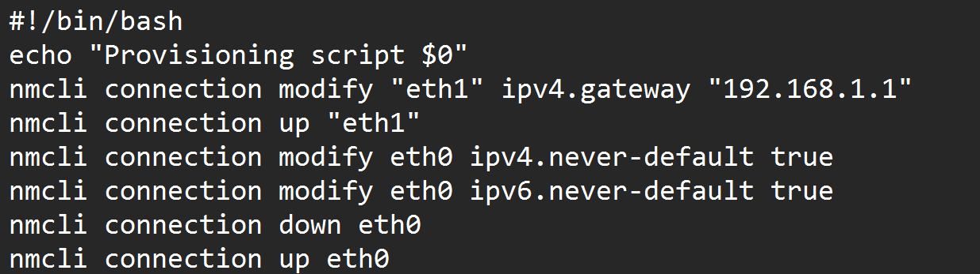
Рисунок 11: Скрипт 01-routing.sh для настройки маршрутизации клиента

3. Развёртывание лабораторного стенда на ОС Windows
В рабочем каталоге C:\work\bahis\packer выполнены команды packer.exe init vagrant-rocky.pkr.hcl и packer.exe build vagrant-rocky.pkr.hcl, в результате чего произведена автоматическая установка Rocky Linux в VirtualBox и сформирован box-файл (рис. 12). По завершении сборки в каталоге создан файл vagrant-virtualbox-rocky-9-x86_64.box, подтверждающий корректное формирование образа для Vagrant (рис. 13).
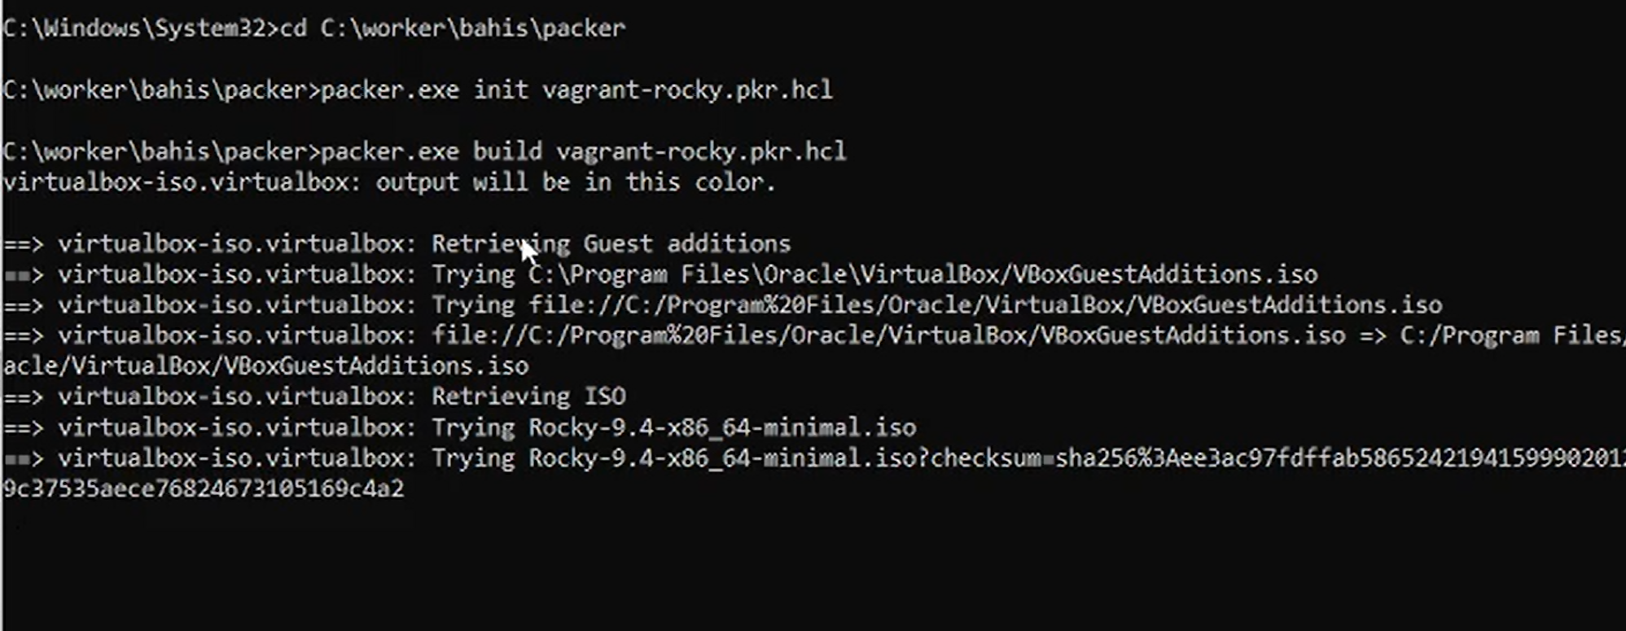
Рисунок 12: Выполнение команд packer.exe init и packer.exe build

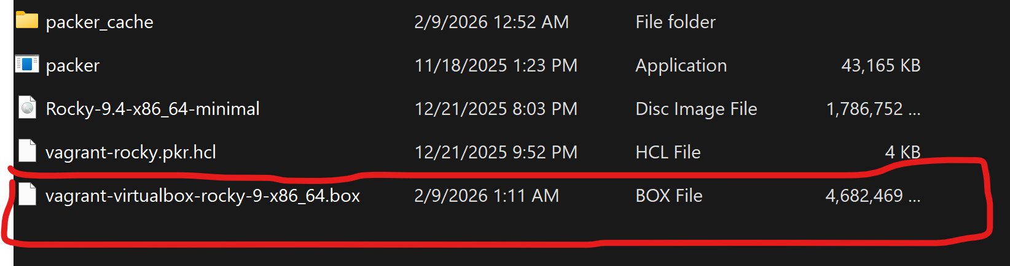
Рисунок 13: Сформированный box-файл vagrant-virtualbox-rocky-9-x86_64.box
Далее выполнена регистрация образа в Vagrant командой vagrant box add rocky9 vagrant-virtualbox-rocky-9-x86_64.box, после чего box добавлен под именем rocky9 (рис. 14). Запуск виртуальной машины Server осуществлён командой vagrant up server, выполнена инициализация сетевых интерфейсов, проброс портов и запуск provisioning-сценариев (рис. 15).
Рисунок 14: Регистрация box-файла в Vagrant

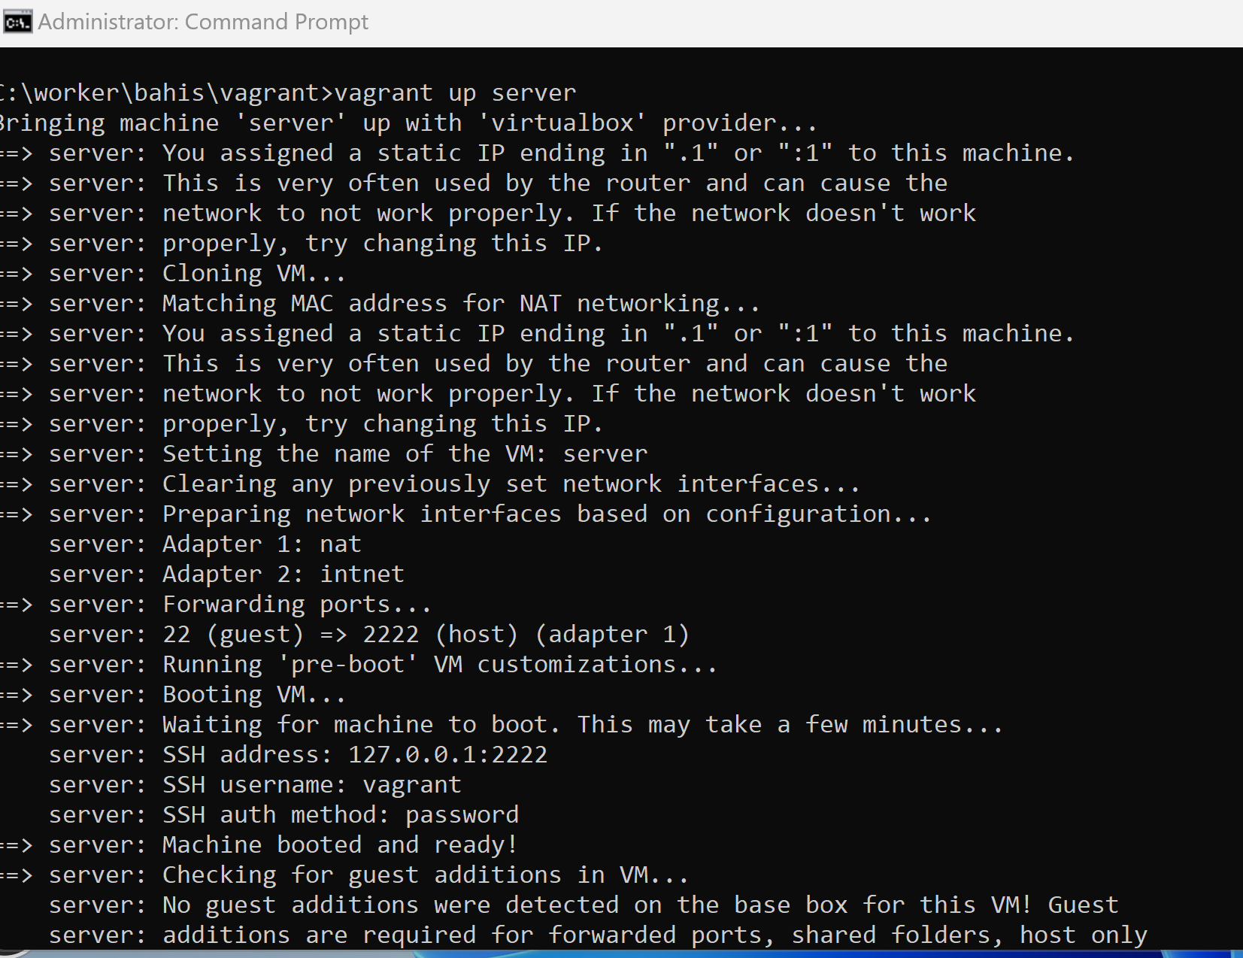
Рисунок 15: Запуск виртуальной машины server через vagrant up
Запуск виртуальной машины Client выполнен командой vagrant up client, произведена настройка сетевых адаптеров и подключение через SSH (рис. 16). В графическом интерфейсе VirtualBox обе виртуальные машины успешно загружены, выполнен вход под пользователем vagrant с паролем vagrant (рис. 17, рис. 18).
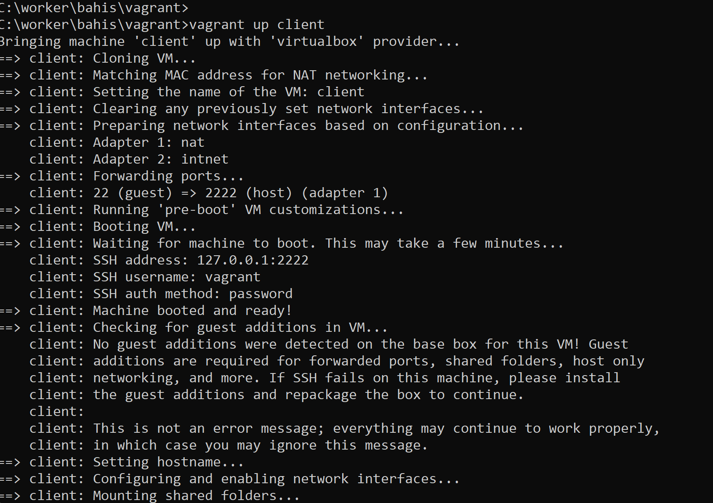
Рисунок 16: Запуск виртуальной машины client через vagrant up

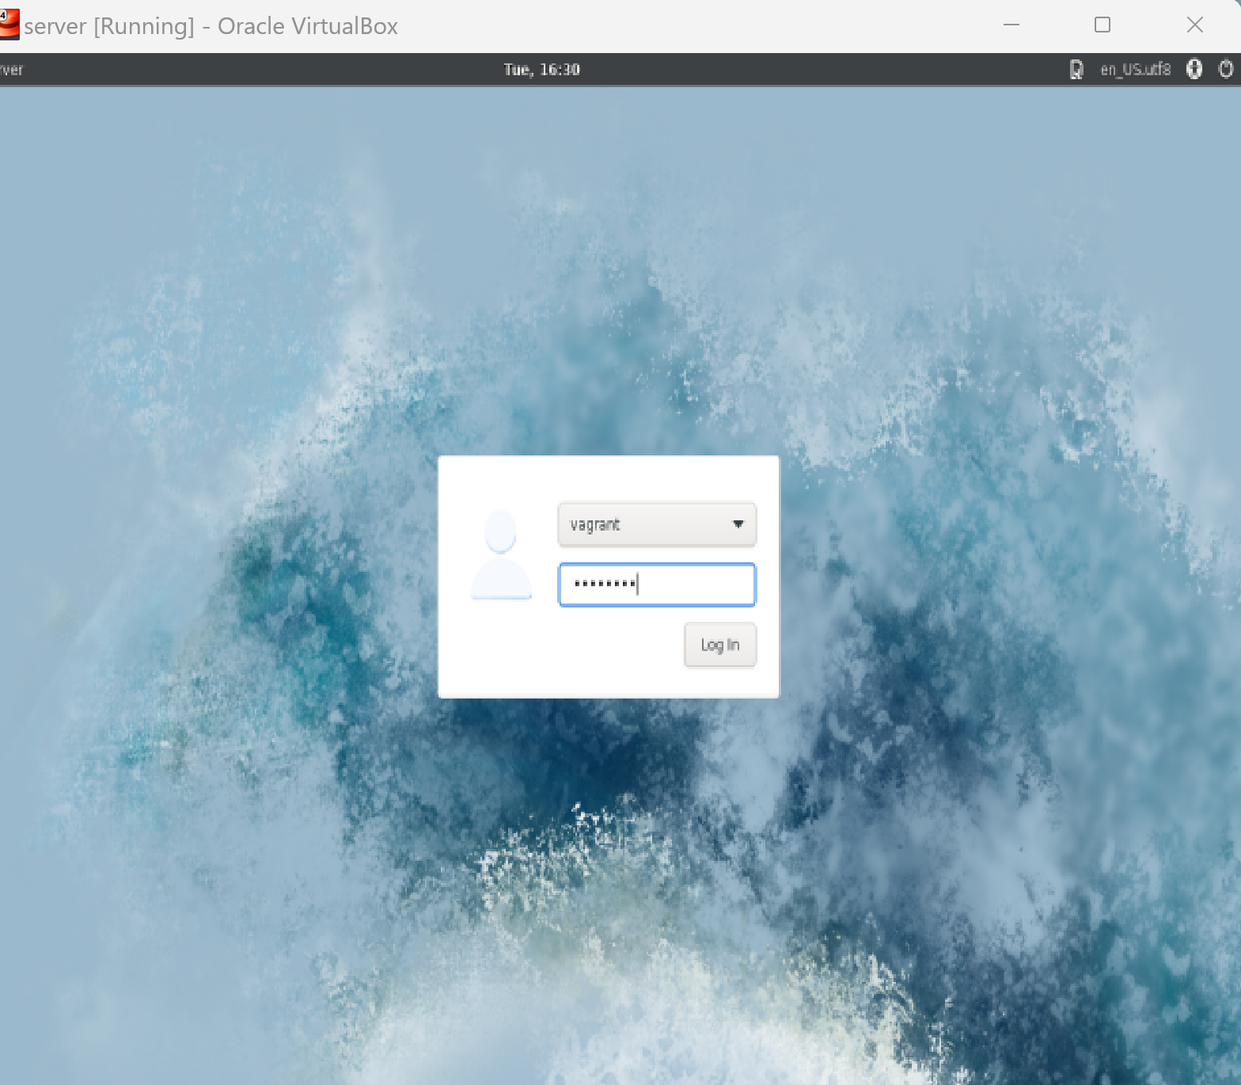
Рисунок 17: Графический вход в систему на виртуальной машине server

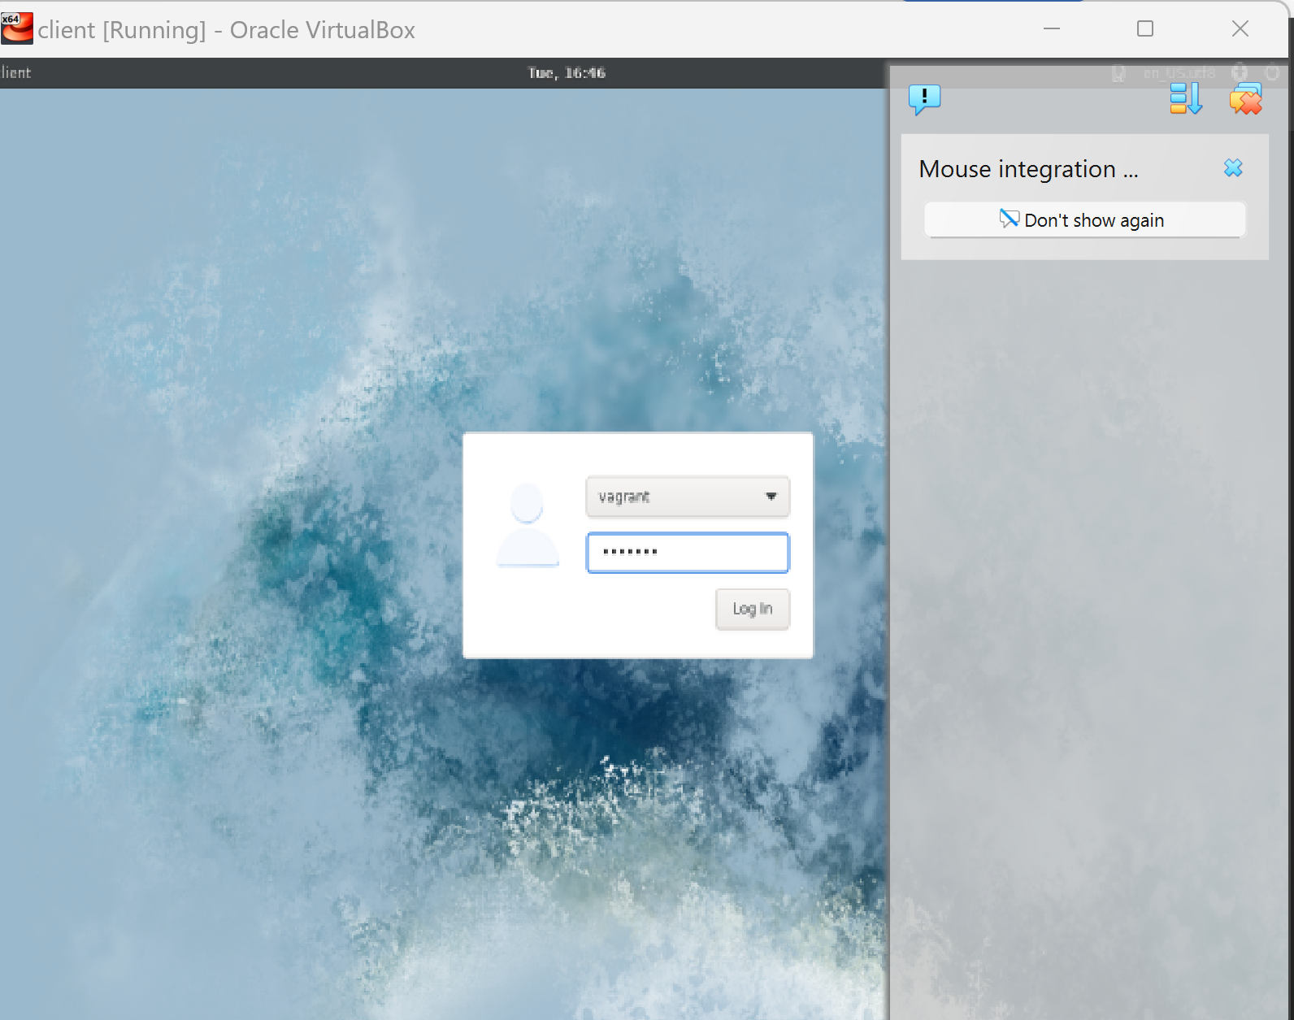
Рисунок 18: Графический вход в систему на виртуальной машине client
Подключение к серверу выполнено командой vagrant ssh server, после ввода пароля осуществлён переход к пользователю bahis командой su - bahis и последующий выход из сеанса (рис. 19). Аналогичные действия выполнены для клиента с использованием команды vagrant ssh client (рис. 20).
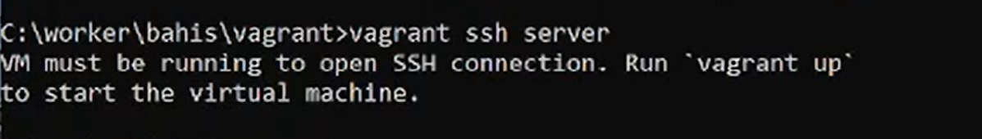
Рисунок 19: Подключение по SSH к server и переход к пользователю bahis

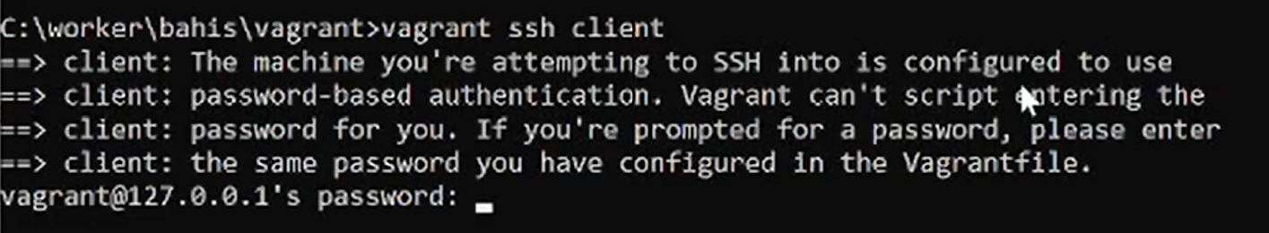
Рисунок 20: Подключение по SSH к client и переход к пользователю bahis
Завершение работы лабораторного стенда выполнено командами vagrant halt server и vagrant halt client, что обеспечило корректное выключение обеих виртуальных машин (рис. 21).
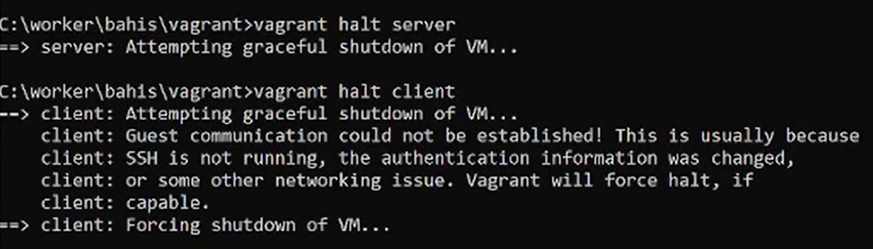
Рисунок 21: Остановка виртуальных машин server и client

4. Внесение изменений в настройки внутреннего окружения виртуальной машины
В конфигурационном файле Vagrantfile перед разделом с описанием виртуальной машины server добавлены provisioning-блоки common user и common hostname, обеспечивающие выполнение скриптов 01-user.sh и 01-hostname.sh при загрузке ВМ (рис. 22). Это гарантирует создание пользователя bahis и установку доменного имени вида *.bahis.net.
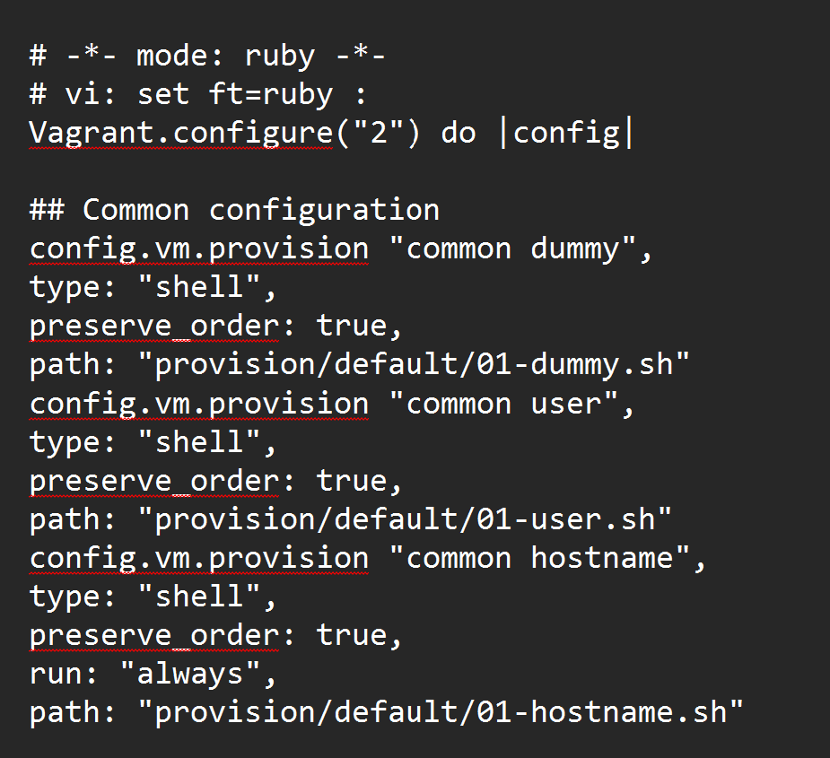
Рисунок 22: Фрагмент Vagrantfile с блоками common user и common hostname
Для применения изменений выполнены команды vagrant up server --provision и vagrant up client --provision, в результате чего повторно запущены provisioning-сценарии и зафиксированы внутренние настройки виртуальных машин (рис. 23, рис. 24). В процессе выполнения на сервере зафиксировано существование пользователя bahis, что подтверждает корректную работу скрипта создания пользователя.
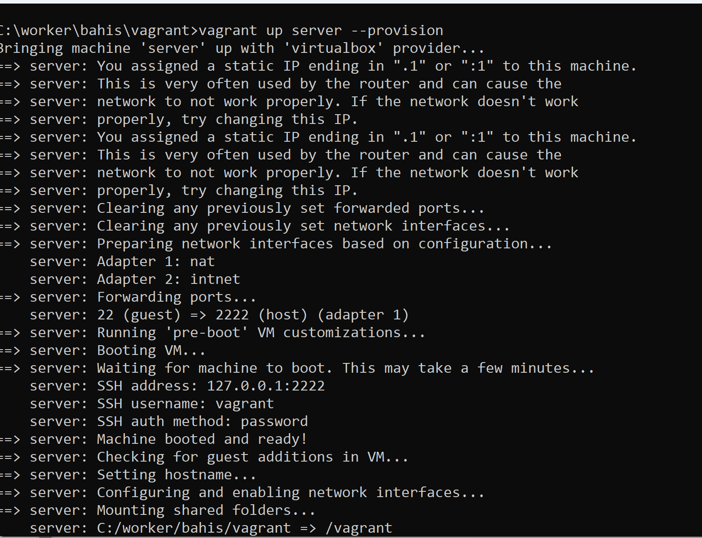
Рисунок 23: Повторный запуск server с ключом –provision

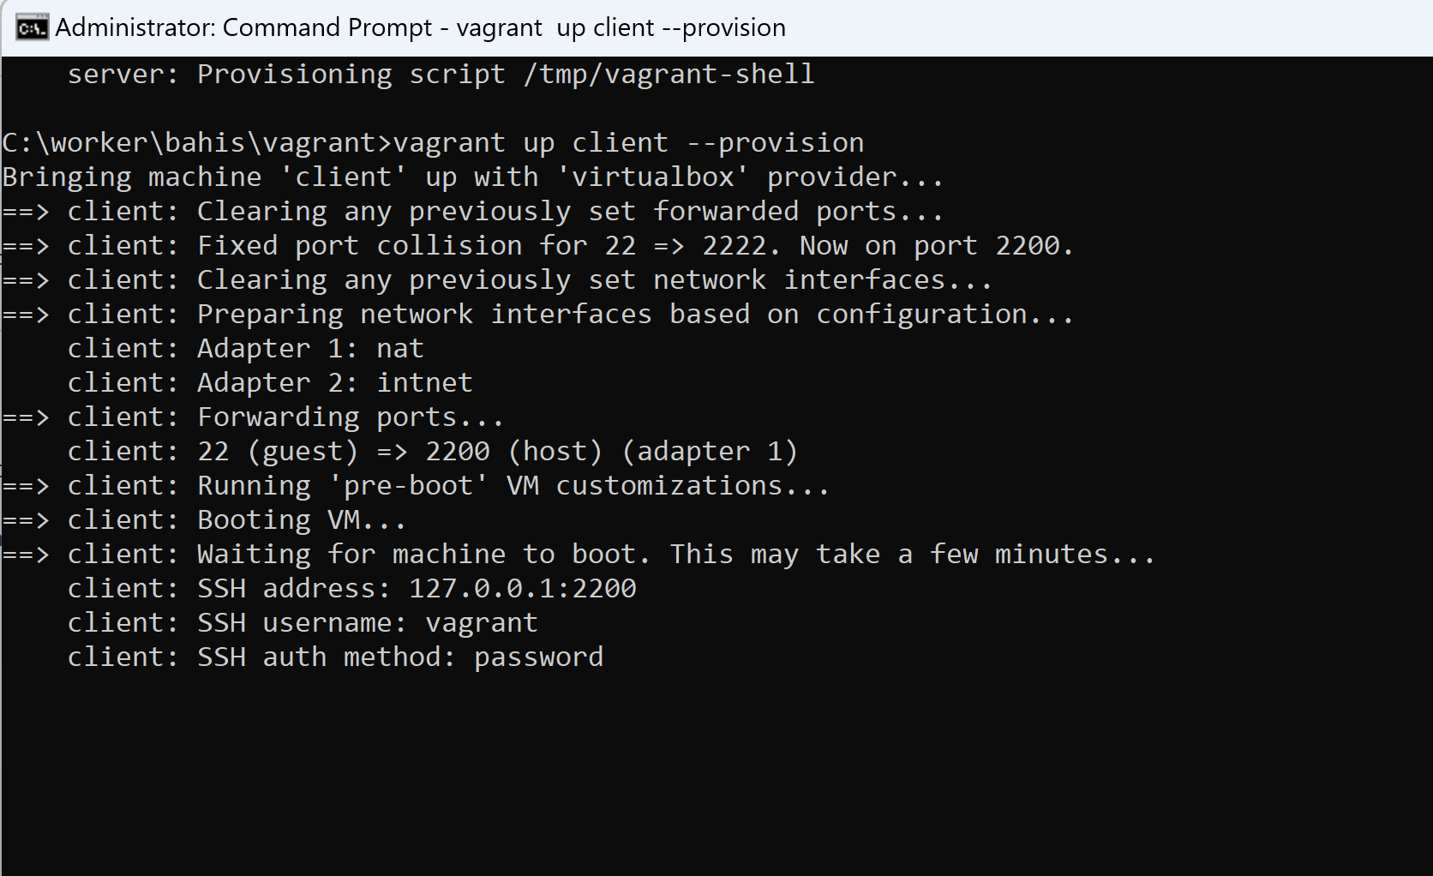
Рисунок 24: Повторный запуск client с ключом –provision
После применения настроек выполнен вход в графическом интерфейсе под пользователем bahis на сервере и клиенте (рис. 25, рис. 26). При подключении по SSH командой vagrant ssh выполнен переход к пользователю bahis через su - bahis, при этом приглашение терминала отображается в формате bahis@server.bahis.net и bahis@client.bahis.net, что подтверждает корректную настройку hostname и пользовательского окружения (?@fig-24).
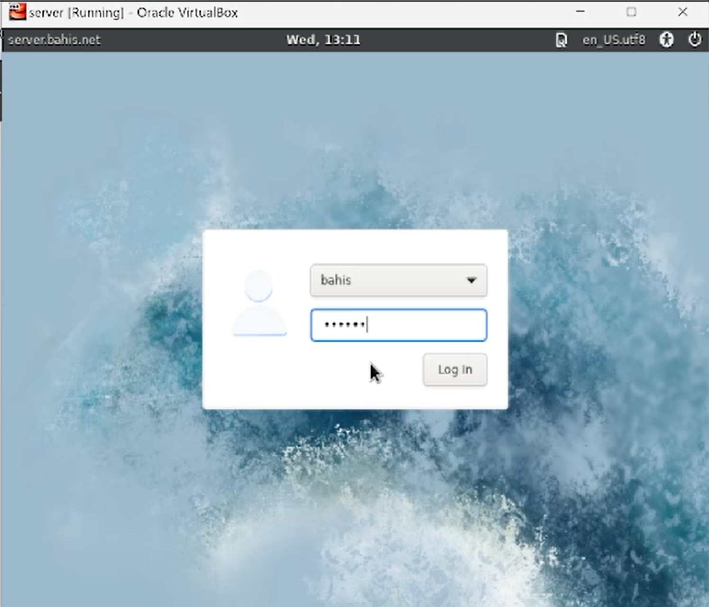
Рисунок 25: Графический вход под пользователем bahis на сервере

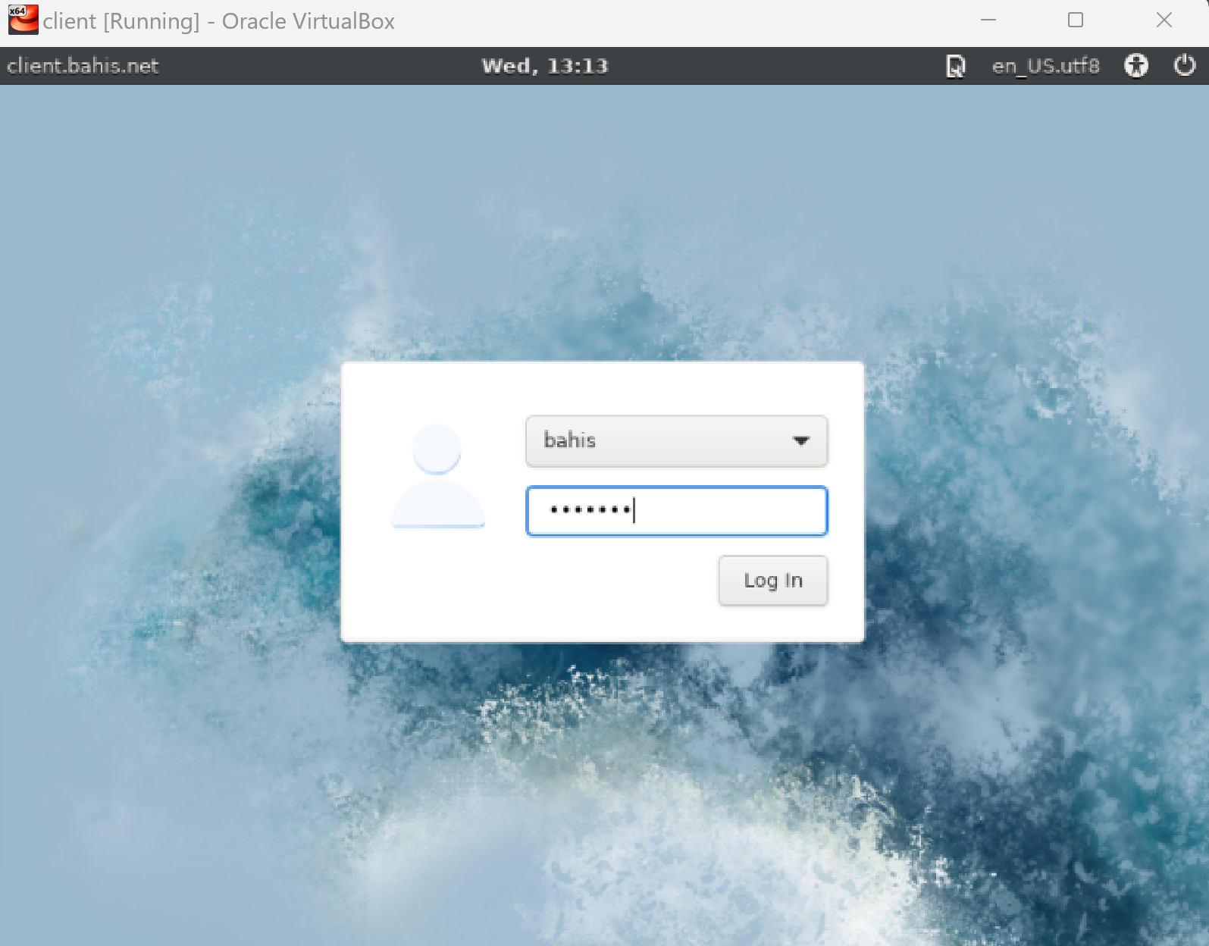
Рисунок 26: Графический вход под пользователем bahis на клиенте
![Проверка SSH-подключения и отображения приглашения пользователя]

5. Выводы
В ходе работы выполнена автоматическая сборка box-файла Rocky Linux с использованием Packer и его регистрация в Vagrant. Развёрнуты виртуальные машины server и client, применены provisioning-скрипты для создания пользователя и настройки hostname. Подтверждена корректная работа SSH-доступа и сетевых параметров. Лабораторный стенд в ОС Windows успешно подготовлен к дальнейшей работе.

6. Контрольные вопросы:
- Для чего предназначен Vagrant? – Это инструмент для создания и управления средами виртуальных машин в одном рабочем процессе. Он позволяет автоматизировать процесс установки на виртуальную машину как основного дистрибутива операционной системы, так и настройки необходимого в дальнейшем программного обеспечения.
- Что такое box-файл? В чём назначение Vagrantfile? - box-файл (или Vagrant Box) — сохранённый образ виртуальной машины с развёрнутой в ней операционной системой, box-файл используется как основа для клонирования виртуальных машин с теми или иными настройками. Vagrantfile — конфигурационный файл, написанный на языке Ruby, в котором указаны настройки запуска виртуальной машины.
- Приведите описание и примеры вызова основных команд Vagrant. vagrant help — вызов справки по командам Vagrant; vagrant box list — список подключённых к Vagrant box-файлов; vagrant box add — подключение box-файла к Vagrant; vagrant destroy— отключение box-файла от Vagrant и удаление его из виртуального окружения; vagrant init — создание «шаблонного» конфигурационного файла Vagrantfile для его последующего изменения; vagrant up — запуск виртуальной машины с использованием инструкций по запуску из конфигурационного файла Vagrantfile; vagrant reload — перезагрузка виртуальной машины; vagrant halt — остановка и выключение виртуальной машины; vagrant provision — настройка внутреннего окружения имеющейся виртуальной машины (например, добавление новых инструкций (скриптов) в ранее созданную виртуальную машину); vagrant ssh — подключение к виртуальной машине через ssh.
- Дайте построчные пояснения содержания файлов vagrant-rocky.pkr.hcl, ks.cfg, Vagrantfile, Makefile. Vagrantfile - Первые две строки указывают на режим работы с Vagrantfile и использование языка Ruby. Затем идёт цикл do, заменяющий конструкцию Vagrant.configure далее по тексту на config. Строка config.vm.box = “BOX_NAME” задаёт название образа (box-файла) виртуальной машины (обычно выбирается из официального репозитория). Строка config.vm.hostname = “HOST_NAME” задаёт имя виртуальной машины. Конструкция config.vm.network задаёт тип сетевого соединения и может иметь следующие назначения: – config.vm.network “private_network”, ip: “xxx.xxx.xxx.xxx” — адрес из внутренней сети; – config.vm.network “public_network”, ip: “xxx.xxx.xxx.xxx” — публичный адрес, по которому виртуальная машина будет доступна; – config.vm.network “private_network”, type: “dhcp” — адрес, назначаемый по протоколу DHCP. Строка config.vm.define “VM_NAME” задаёт название виртуальной машины, по которому можно обращаться к ней из Vagrant и VirtualBox. В конце идёт конструкция, определяющая параметры провайдера, а именно запуск виртуальной машины без графического интерфейса и с выделением 1 ГБ памяти.

7. Список литературы
- GNU Bash Manual. — 2019. — URL: https://www.gnu.org/software/bash/manual/ (дата обр. 13.09.2021).
- GNU Make Manual. — 2016. — URL: http://www.gnu.org/software/make/manual/ (visited on 09/13/2021).
- Powers S. Vagrant Simplified [Просто о Vagrant] / Пер.: А. Панин // Библиотека сайта ruslinux.net. — 2015. — URL: http://rus-linux.net/MyLDP/vm/vagrant-simplified.html (visited on 09/13/2021).
- Vagrant Documentation. — URL: https://www.vagrantup.com/docs (visited on 09/13/2021).
- Купер М. Искусство программирования на языке сценариев командной оболочки. — 2004. — URL: https://www.opennet.ru/docs/RUS/bash_scripting_guide/ (дата обр. 13.09.2021).

